MONDE

Quand la population civile prend son sort en main
MARDI, 3 AVRIL, 2018
L'HUMANITÉ
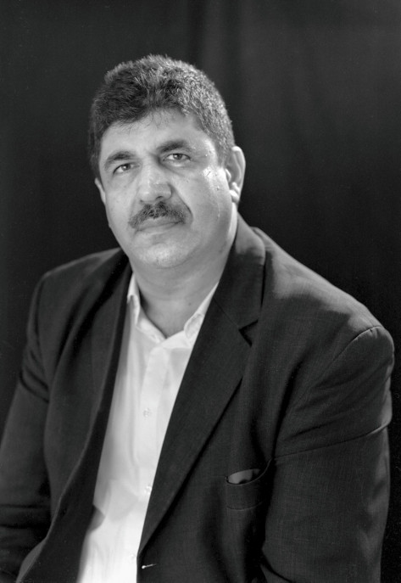
Par Ziad Medoukh Chercheur et écrivain d’expression française, citoyen de Gaza
La décision de la population palestinienne dans la bande de Gaza d’organiser des manifestations pacifiques sur les frontières, dans le cadre d’une initiative non violente et populaire intitulée la Marche du retour, le vendredi 30 mars 2018, est plus que symbolique.
Le choix de cette date de la commémoration de la Journée de la terre par les organisateurs de cette marche montre que la résistance et l’attachement aux racines sont dans l’esprit de tous les Palestiniens.
Malgré les représailles sanglantes de la part des soldats israéliens, et en dépit d’un bilan lourd côté palestinien, avec 17 morts et 1 400 blessés jusqu’à présent, et en dépit des menaces israéliennes, les Palestiniens de Gaza ont gardé le sens de cette initiative pacifique.
Le fait que plus de 30 000 personnes de tous les villages, les villes et les camps de la bande de Gaza se dirigent vers les frontières avec les drapeaux palestiniens, les clés de leurs maisons en main, dans une région sous blocus israélien inhumain, une région qui subit les bombardements au quotidien, montre que ces habitants sont très déterminés, malgré leur souffrance permanente.
L’aspect le plus important dans cette action est la participation de toutes les catégories de la société civile, ainsi que toutes les tendances sociales et politiques. Autre aspect remarquable : les soldats israéliens n’ont pas seulement ouvert le feu sur les jeunes manifestants qui s’approchaient des zones tampon pour les défier avec leurs poitrines nues, mais ont surtout tiré sur la foule qui se trouvait dans des tentes à 700 mètres de la frontière. Cela signifie que les dirigeants israéliens ne supportent pas ces manifestations pacifiques.
Par cette initiative populaire et pacifique, les Palestiniens de Gaza ont réussi à envoyer sept messages clairs.
Le premier est adressé aux forces de l’occupation israélienne : c’est ici notre terre, ici nos racines et ici notre vie. Nous ne partirons pas, nous resterons attachés à cette terre sacrée de Palestine. Le droit au retour est une demande populaire. Le blocus imposé sur la population civile depuis plus de douze ans n’a pas érodé sa résistance et sa détermination à obtenir sa liberté.
Le deuxième message est en direction du président Trump et du gouvernement américain : la reconnaissance de Jérusalem comme capitale d’Israël est illégale. N’importe quelle initiative américaine dans la région qui ne prend pas en considération les revendications et les espérances de la population civile dans tous les territoires palestiniens n’a aucune chance d’aboutir.
Le troisième message est envoyé à la communauté internationale officielle, et en particulier aux instances internationales, souvent complices des crimes israéliens, pour leur dire que le droit international est bafoué tous les jours par cette occupation aveugle. Il est vrai que l’ONU n’a pas réussi à condamner les agressions israéliennes à cause du veto américain, mais le fait que le Conseil de sécurité se soit réuni vendredi, le jour même de la marche, montre que les crimes israéliens ne vont pas rester toujours impunis.
Le quatrième message est pour les dirigeants palestiniens : assez de divisions. Unissez-vous ! Tous vos projets politiques et militaires n’ont pas réussi à satisfaire les revendications du peuple palestinien. Les négociations de paix n’ont rien apporté aux Palestiniens. Quelle que soit la forme de résistance choisie, politique ou militaire, par les partis et les branches armées, elle doit obtenir un consensus populaire.
Le cinquième message est envoyé aux médias internationaux : arrêtez d’occulter cette dure réalité dans la bande de Gaza, et arrêtez d’utiliser des termes comme « affrontements entre soldats israéliens et palestiniens » et « les soldats israéliens se défendent » et encore « l’armée israélienne riposte à des tirs palestiniens ». Ce qui se passe dans la bande de Gaza actuellement a un nom. Cela s’appelle « agressions israéliennes contre les civils palestiniens », parce qu’il y a des crimes commis par une armée contre une population civile sous blocus.
Le sixième message est un message de reconnaissance adressé à tous les solidaires de bonne volonté partout dans le monde pour leur mobilisation et pour leurs actions de solidarité avec les Palestiniens de Gaza, dans leurs pays et sur les réseaux sociaux. Ces solidaires de notre cause de justice ont suivi avec beaucoup d’attention les événements de cette marche historique dans la bande de Gaza. Ils ont montré leur colère et leur indignation face aux massacres israéliens contre les civils palestiniens. Ils ont renforcé leur solidarité avec notre région sous blocus et ils ont confirmé que Gaza ne sera jamais oubliée.
Enfin, le septième et dernier message est adressé à la population palestinienne : le temps est venu pour les Palestiniens de Gaza de développer des actions efficaces pour continuer à résister contre les mesures atroces de cette occupation. Les actions pacifiques et populaires, dans une démarche non violente, pourraient être une forme de résistance dans les territoires palestiniens afin de mettre le gouvernement israélien devant ses responsabilités et l’obliger à respecter les revendications du peuple palestinien.
Il est vrai que la résistance non violente n’est pas développée dans la bande de Gaza. Elle n’est pas soutenue ni encouragée par l’Autorité palestinienne et les factions. Néanmoins, la société civile pourrait développer des initiatives citoyennes avec engagement, organisation, mobilisation populaire large et une vraie stratégie. La non-violence pourrait être une alternative pour répondre à la violence de l’occupant.
On verra dans les jours qui viennent si les Palestiniens ont la capacité d’unifier leurs efforts, choisir une forme unique de résistance face à cette nouvelle provocation israélienne, et avancer dans la réconciliation. Ils devraient profiter de cette solidarité internationale afin de renforcer leur position face à l’occupation israélienne et leur allié américain, en passant à une mobilisation populaire plus large.
Par Ziad Medoukh
Chercheur et écrivain d’expression française, citoyen de Gaza

Ziad Medouk

